Крепление для коней, козлов (пластина, цепь, талреп).
ТУ-9610-002-51879206-2009г
Руководство по эксплуатации
Крепление для коней, козлов (пластина, цепь, талреп).

1. Назначение.
Крепление предназначено для фиксации на полу гимнастических коней и козлов. Фиксируется в пол с помощью саморезов (деревянный пол), в случае бетонного пола дюбелей (в комплект не входят). Фиксация крепления происходит с помощью талрепа.

2. Технические характеристики.
Размеры: Длина цепи - 750 мм; Прижимное усилие 300кг
3. Комплектация.
1. Талреп М8 | 1 шт.
2. Цепь L=750 | 1 шт.
3. Фланец | 1 шт.
4. Крюк пружинный М8 | 1 шт.
5. Саморез | 4 шт.
4. Устройство изделия.
Крепление состоит из талрепа [1], цепи [2], фланца [3], крюка пружинного М8 [4]. Цепь крепления фиксируется на ответном крюке в корпусе козла (коня). Фланец крепления фиксируется в пол с помощью саморезов или дюбелей.
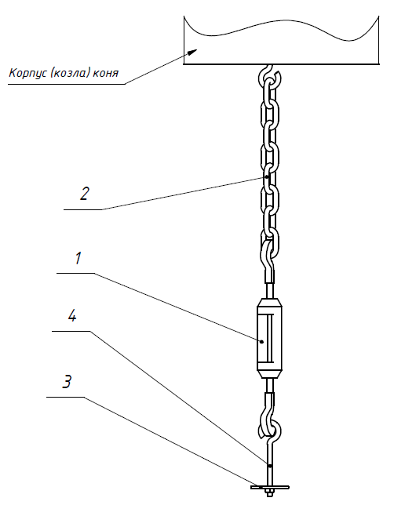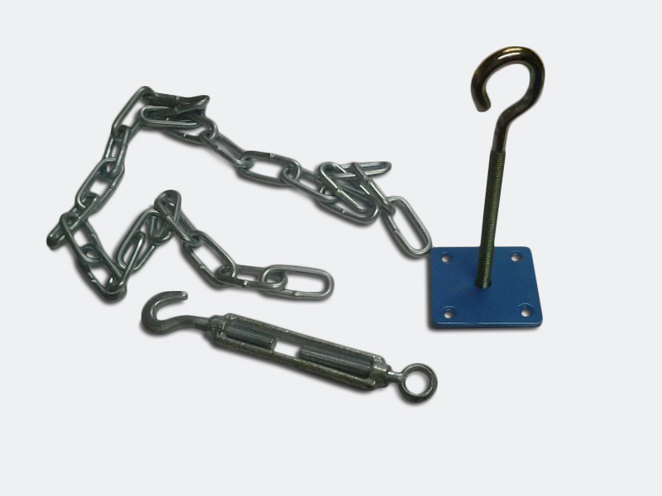
5. Установка.
Установку крепления следует производить на ответный крюк корпуса коня или козла. Монтаж фланца следует выполнить на деревянный пол с помощью саморезов [5] или на бетонный с помощью дюбелей (в комплект не входят), пол должен обладать достаточной несущей способностью.
6. Указание мер безопасности.
Максимальное усилие при затяжке -300кг.
Крепежное соединение фланца к полу должно обеспечивать надежность при эксплуатации. При обнаружении каких либо неисправностей эксплуатацию изделия прекратить.
7. Сведения об эксплуатации, транспортировке и хранении.
Эксплуатация и транспортировка крепления должна осуществляться в условиях, исключающих воздействие избыточной влажности, агрессивных сред, а также исключить возможность механических повреждений. Крепление должно храниться в сухих, закрытых, проветриваемых помещениях грузоотправителя при температуре от 0 до 30^{о}С на расстоянии не менее 1м от отопительных приборов, при условии защиты изделий от прямого воздействия солнечных лучей, механических повреждений и действия агрессивных сред.
8. Свидетельство о приемке
Крепление для коней, козлов (пластина, цепь, талреп) признано годным к эксплуатации Изготовитель гарантирует соответствие крепления требованиям ТУ 9610-002-51879206-2009 при соблюдении условий эксплуатации, транспортирования и хранения. Гарантийный срок эксплуатации крепления 12 месяцев со дня продажи. Срок службы не менее 4 лет. Гарантия не распространяется на изделия, поврежденные при перевозке или из-за несоблюдения правил эксплуатации и хранения, приведенных в данном руководстве.

Дата изготовления _________________
Упаковщик________________________
Контролер ОТК____________________

ООО «ФСИ «Аналитика»
Юридический адрес: 443532 Самарская обл., Волжский р-он,
поселок Верхняя Подстепновка, ул. Специалистов, д. 16 Б

Тел/факс. (846)212-99-83
Электр.почта: e-mail: sales@sfsi.ru
Сайт компании: www.sfsi.ru
Крепление для коней, козлов (пластина, цепь, талреп).
ТУ-9610-002-51879206-2009г
Руководство по эксплуатации
Крепление для коней, козлов (пластина, цепь, талреп).

1. Назначение.
Крепление предназначено для фиксации на полу гимнастических коней и козлов. Фиксируется в пол с помощью саморезов (деревянный пол), в случае бетонного пола дюбелей (в комплект не входят). Фиксация крепления происходит с помощью талрепа.

2. Технические характеристики.
Размеры: Длина цепи - 750 мм; Прижимное усилие 300кг
3. Комплектация.
1. Талреп М8 | 1 шт.
2. Цепь L=750 | 1 шт.
3. Фланец | 1 шт.
4. Крюк пружинный М8 | 1 шт.
5. Саморез | 4 шт.
4. Устройство изделия.
Крепление состоит из талрепа [1], цепи [2], фланца [3], крюка пружинного М8 [4]. Цепь крепления фиксируется на ответном крюке в корпусе козла (коня). Фланец крепления фиксируется в пол с помощью саморезов или дюбелей.
5. Установка.
Установку крепления следует производить на ответный крюк корпуса коня или козла. Монтаж фланца следует выполнить на деревянный пол с помощью саморезов [5] или на бетонный с помощью дюбелей (в комплект не входят), пол должен обладать достаточной несущей способностью.
6. Указание мер безопасности.
Максимальное усилие при затяжке -300кг.
Крепежное соединение фланца к полу должно обеспечивать надежность при эксплуатации. При обнаружении каких либо неисправностей эксплуатацию изделия прекратить.
7. Сведения об эксплуатации, транспортировке и хранении.
Эксплуатация и транспортировка крепления должна осуществляться в условиях, исключающих воздействие избыточной влажности, агрессивных сред, а также исключить возможность механических повреждений. Крепление должно храниться в сухих, закрытых, проветриваемых помещениях грузоотправителя при температуре от 0 до 30^{о}С на расстоянии не менее 1м от отопительных приборов, при условии защиты изделий от прямого воздействия солнечных лучей, механических повреждений и действия агрессивных сред.
8. Свидетельство о приемке
Крепление для коней, козлов (пластина, цепь, талреп) признано годным к эксплуатации Изготовитель гарантирует соответствие крепления требованиям ТУ 9610-002-51879206-2009 при соблюдении условий эксплуатации, транспортирования и хранения. Гарантийный срок эксплуатации крепления 12 месяцев со дня продажи. Срок службы не менее 4 лет. Гарантия не распространяется на изделия, поврежденные при перевозке или из-за несоблюдения правил эксплуатации и хранения, приведенных в данном руководстве.

Дата изготовления _________________
Упаковщик________________________
Контролер ОТК____________________

ООО «ФСИ «Аналитика»
Юридический адрес: 443532 Самарская обл., Волжский р-он,
поселок Верхняя Подстепновка, ул. Специалистов, д. 16 Б

Тел/факс. (846)212-99-83
Электр.почта: e-mail: sales@sfsi.ru
Сайт компании: www.sfsi.ru

